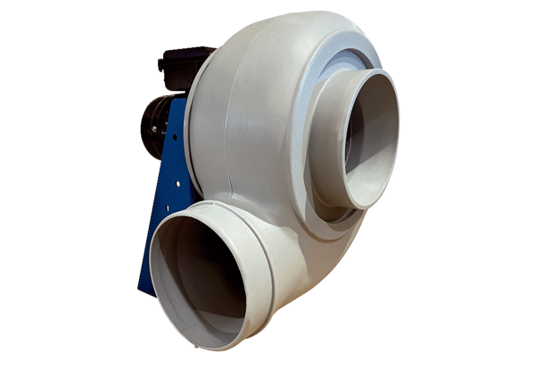Radiális légfúvó GRK R 25/4 DCsomagolási egység: 1 darabVálaszték: C
Termékszám: 0073.0515Gyártó: MAICO

